苏州大学材料与化学化工学部课程教案
[实验名称] 三苯甲醇的制备
[教学目标] 知识与技能: 通过对高活性的金属有机试剂的制备让学生了解无水操作的技能，并掌握金属有机试剂的应用和反应的条件；复习回流、萃取、重结晶等基本实验操作；学习并掌握低沸点易燃液体的蒸馏技术和要领。
[教学重点] 掌握无水操作的技术；掌握低沸点易燃液体的蒸馏技术和要领。
[教学难点] 活泼金属有机试剂的应用和反应的条件
[教学方法] 陈述法，讲演法

[教学过程]
[讲述] 【实验目的】了解格氏试剂的制备、应用和进行格氏反应的条件。掌握搅拌、回流、重结晶、萃取等基本实验技能低沸点易燃液体的蒸馏技术和要领。
[提问] 【实验原理】格式试剂是有机合成中应用最广泛的金属有机试剂。其化学性质十分活泼，可以与醛、酮、酯、酸酐、酰卤、腈等多种化合物发生亲核加成反应，常用于制备醇、醛、酮、羧酸及各种烃类。
[讲述] 三苯甲醇是一种带有相同基团的第三醇，可以通过苯基溴化镁格式试剂和二苯甲酮或苯甲酸乙酯反应制备得到，本实验采用二苯甲酮和苯基溴化镁的反应制备。
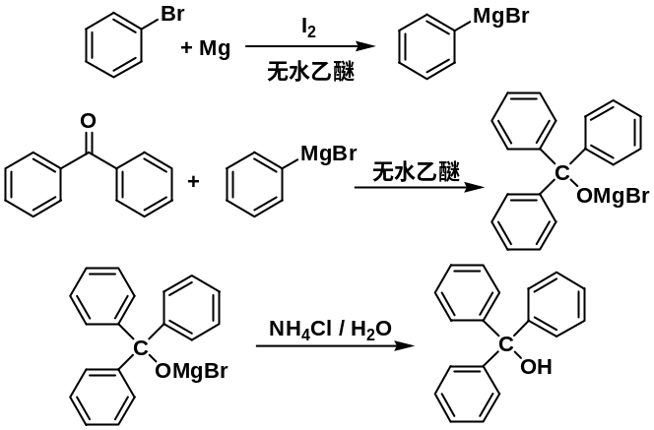
副反应：
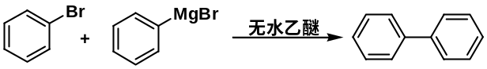
[演示] 【实验装置图】
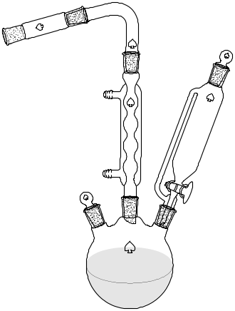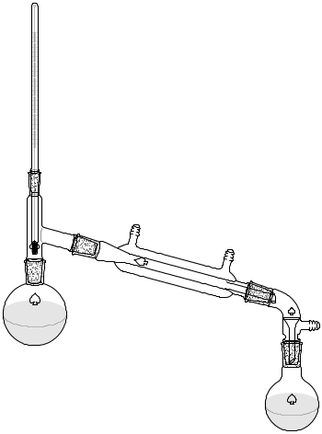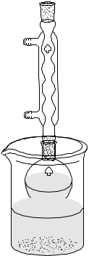
图1 反应装置 图2蒸馏装置 图3 重结晶装置

[讲述] 【实验所用试剂及性质】
试剂 | 分子量 | 沸点 (熔点 ºC) | 比重 (g / cm³)
溴苯 | 157.01 | 156 | 1.49
镁条 | 24.30 | 651 | 1.74
碘 | 253.81
二苯酮 | 182.22 | 49~51
苯甲酸乙酯 | 150.18 | 212 | 1.05
乙醚 | 74.12 | 34.6 | 0.7
乙醇 | 46.06 | 78 | 0.78
石油醚 |  | 60~90
氯化铵 | 53.49 | 340 (dec.) | 1.52

[讲述] 【实验所用仪器及设备】
100 mL三颈圆底烧瓶，恒压漏斗，回流冷凝管，干燥管，圆底烧瓶，蒸馏头，直型冷凝管，尾接管，锥形瓶，温度计，分液漏斗，抽滤装置
磁力搅拌器，搅拌子，量筒，电吹风
[讲述] 【实验步骤】
如图1所示，在100 mL三颈瓶上分别装置回流冷凝管和恒压滴液漏斗^{[1]}，在冷凝管的上口装置氯化钙干燥管^{[2]}。在反应瓶中加入0.53 g (0.022 mol) 剪碎的镁条^{[3]}，恒压漏斗中分别加入3.2 g (2.1 mL, 0.02 mol) 溴苯和15 mL无水乙醚。从恒压漏斗滴入少许混合液于反应瓶中(浸没镁条)，然后加入一小粒碘引发反应^{[4]}。开动搅拌器，继续滴加其余的混合液，控制滴加速度，维持反应呈微沸状态。如果发现反应液呈粘稠状，则补加适量的无水乙醚、滴加完毕，温水浴回流至镁条反应完全^{[5]}。
把反应瓶置于冰水浴中，搅拌下从恒压漏斗中慢慢滴加3.1 g (0.017 mol) 二苯甲酮和15 mL无水乙醚的混合液^{[6]}。滴加完毕，回流下搅拌30 min，使反应完全。反应瓶置于冰水浴中，搅拌下从恒压漏斗中慢慢滴加20 mL饱和氯化铵溶液^{[7]}，以分解加成产物而生成三苯甲醇。
在通风橱中，用分液漏斗分出乙醚层，水相用乙醚萃取(2×15 mL)，合并有机相，无水硫酸钠干燥。按图2搭好装置，把有机相转移到蒸馏瓶中，温水浴蒸馏，待瓶中有大量白色固体析出（乙醚未蒸干），加入15 mL石油醚，浸泡片刻，抽滤除去未反应的溴苯及联苯等副产物，得粗产品^{[8]}。
重结晶装置如图3所示，热水浴条件下，用20 mL石油醚-95%乙醇对粗产品重结晶，再滴加95％乙醇至粗产品完全溶解，室温下自然冷却，有大量白色块状晶体析出^{[9]}。抽滤，石油醚洗涤，干燥，得纯品，产量约2.5 g (产率约56%)，熔点：164.2 ºC。

[板书] 【实验步骤】二苯甲酮和苯基溴化镁的反应
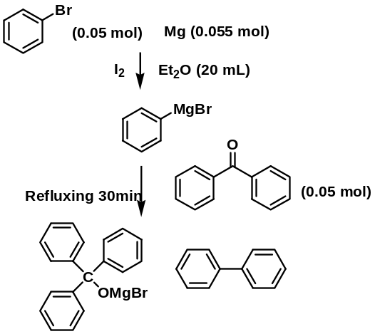
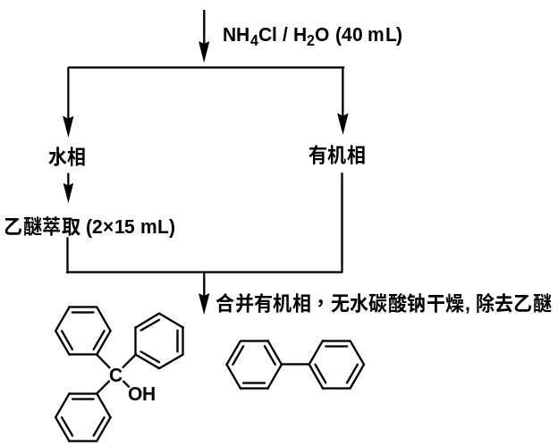
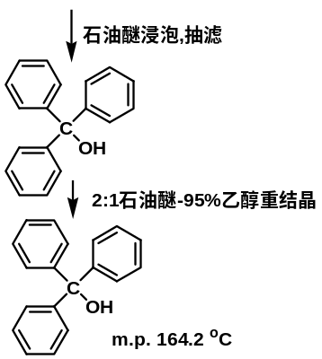
[讲述] 【注释】
[1] 使用仪器及试剂必须干燥：三口瓶、滴液漏斗、球形冷凝管、干燥管、量筒等预先干燥；乙醚经金属钠干燥后蒸馏备用。
[2] 在装干燥管时，先在干燥管球体下支管口塞上脱脂棉（以防干燥剂落入冷凝管），再加入粒状的氯化钙颗粒（若是粉末易使整个装置呈密闭状态，产生危险）。
[3] 镁条必须用砂纸充分擦拭，去掉表面氧化物至光亮，并且用剪刀剪成约2~3 mm长，在整个过程中不能直接用手接触镁条，避免再引起氧化。
[4] 引发反应时，所用碘的量不能太大，以1/3粒米大小为宜，否则，碘颜色无法消失，得到产品为棕红色，也易产生副反应。在碘引发反应过程中，不要开动搅拌器，确保局部碘浓度较大，保证反应能较快引发。如果室温较低，引发困难，可以用温水浴或电吹风温热。
[5] 制备Grigand试剂时，滴加速度不能太快，否则反应过于剧烈不易控制，增加副产物的生成。所制备的Grigand试剂是呈混浊有色溶液，若为澄清可能瓶中进水没制好格式试剂。
[6] 滴加二苯甲酮乙醚溶液后，应注意反应液颜色的变化：由原色-玫瑰红-白色固体。此步是关键，若无玫瑰红色出现，此实验很可能已失败，需重做。
[7] 淬灭反应时，如果有氢氧化镁不能被溶解，并有少量镁条未反应完，可以加入少量稀盐酸使之溶解。
[8] 由于未反应的溴苯及联苯等副产物可以溶于石油醚而被除去，可以在粗产物中加入石油醚，浸泡片刻，抽滤得到粗产品。水蒸汽蒸馏也可以纯化产品。
[9] 在用混合溶剂进行重结晶时，先加入适量的95％乙醇，加热回流使三苯甲醇粗产品溶解，慢慢加入热的石油醚（90～120 ℃）至刚好出现混浊，加热搅拌混浊不消失时，再小心滴加95％乙醇直至溶液刚好变清，放置结晶。如果已知两种溶剂的比例，也可事先配好混合溶剂，按照单一溶剂重结晶的方法进行。本实验中的溶剂比例约为2：1的石油醚－95％乙醇。

[讲述] 【注意事项】
[1] 反应所用溶剂是乙醚，易燃、易爆、易挥发，所以整个实验过程严禁使用明火。
[2] 反应过程中，乙醚会挥发较多，需要补充一定的乙醚。
[3] 二苯甲酮和苯基溴化镁反应时，反应液会出现淡红色，并且有可能整个反应液固化，这都是正常现象。

[作业] P.103 第1，2题
[1] 本实验的成败关键何在？为什么？为此采取什么措施？
答：本实验的成败关键是，整个反应体系和所使用试剂都要求无水。如果在反应过程中有水引入，Grignard试剂将难于制得，或者所制得的Grignard试剂质量较差，会直接导致产物产率低。为使反应能顺利进行，所使用的仪器都必须彻底烘干，反应体系要装上干燥管； 所使用的药品均要进行无水处理。
[2] 本实验中溴苯滴加太快或者一次加入，有何影响?
答：本实验中溴苯滴加太快或者一次加入，会导致反应剧烈不易控制，可能会使反应液冲出，导致反应失败；同时会有大量副产物生成，使产物产率低，产物难于提纯。

